Noter ici s’il s’agit d’une conférence, d’un atelier… à destination de quel public

Noter ici le thème ou le titre précis de l’événement

Noter ici la date et l’horaire de l’événement | Noter ici le lieu de l’événement
Insérer ici  (menu insertion image)  une photo de l’intervenant ou une photo illustrant le thème de l’événement | Noter ici quelques mots de présentation de l’intervenant & du thème évoqué afin de donner envie de participer
Noter ici les modalités d’inscription : entrée libre, inscription sur…, prix d’entrée… date limite d’inscription… Faire éventuellement un formulaire avec Google Forms, JotForm, Zoho Forms, …

Evénement organisé par : |  | Et éventuellement le logo de l’établissement scolaire, d’une autre Apel, d’un partenaire… |  | idem
CONFERENCE OUVERTE Å TOUS

« COMMENT GARDER LE LIEN
AVEC NOS ADOS ? »

Mardi 13 septembre 2025  à 20 h 00 |  |  | En visioconférence  (le lien de connexion vous sera envoyé après votre inscription)
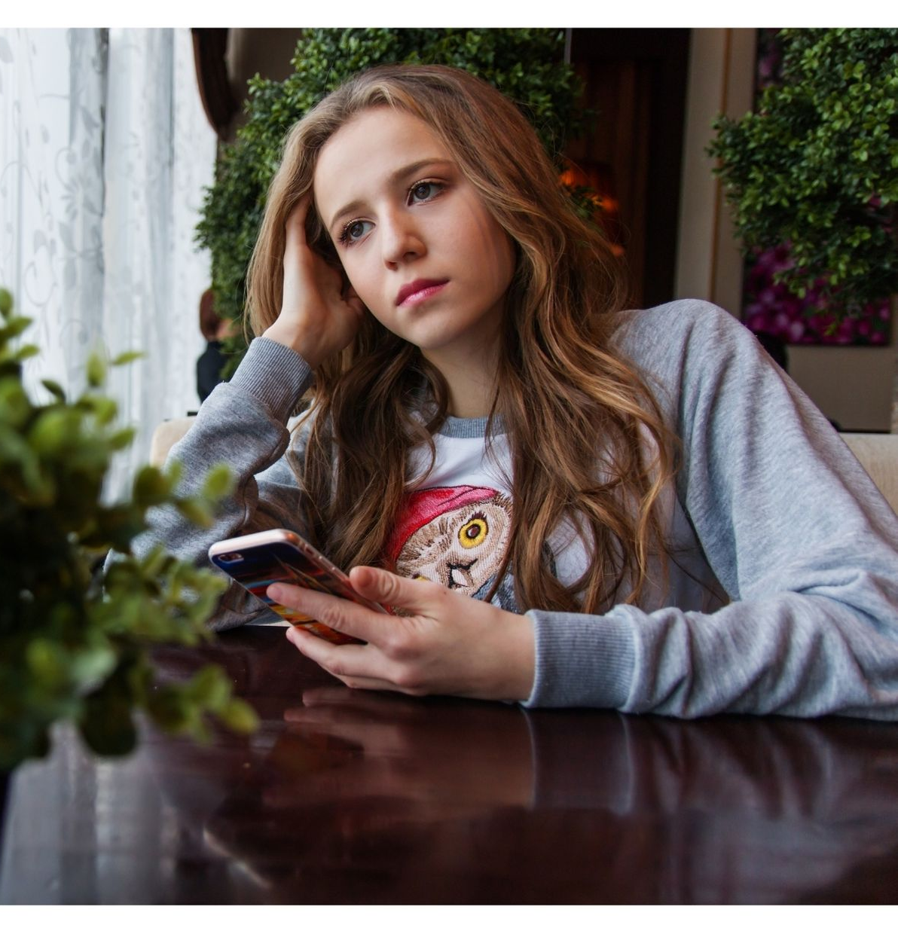 |  |  | Conférence animée par  Myriam VINCENT  Psychothérapeute  « Elle est cyclothymique », « Il n’écoute pas », « Elle veut un jean de marque ! » … Si ces phrases vous paraissent familières, pas de doute : vous avez un ado (ou plusieurs) à la maison ! Myriam VINCENT s’intéresse à l’émotion de l’ado face à la position parentale, comme si elle séjournait dans leur tête. Enfin, elle explore les chemins à suivre pour désamorcer les tensions. Le décryptage âge par âge est bienvenu : on n’a pas les mêmes réactions à 13 ans qu’à 16 !
Inscription gratuite sur : Google Forms, JotForm, Zoho Forms, …
avant le 10 septembre 2025
Evénement organisé par : |  | Et éventuellement le logo de l’établissement scolaire, d’une autre Apel, d’un partenaire… | idem

